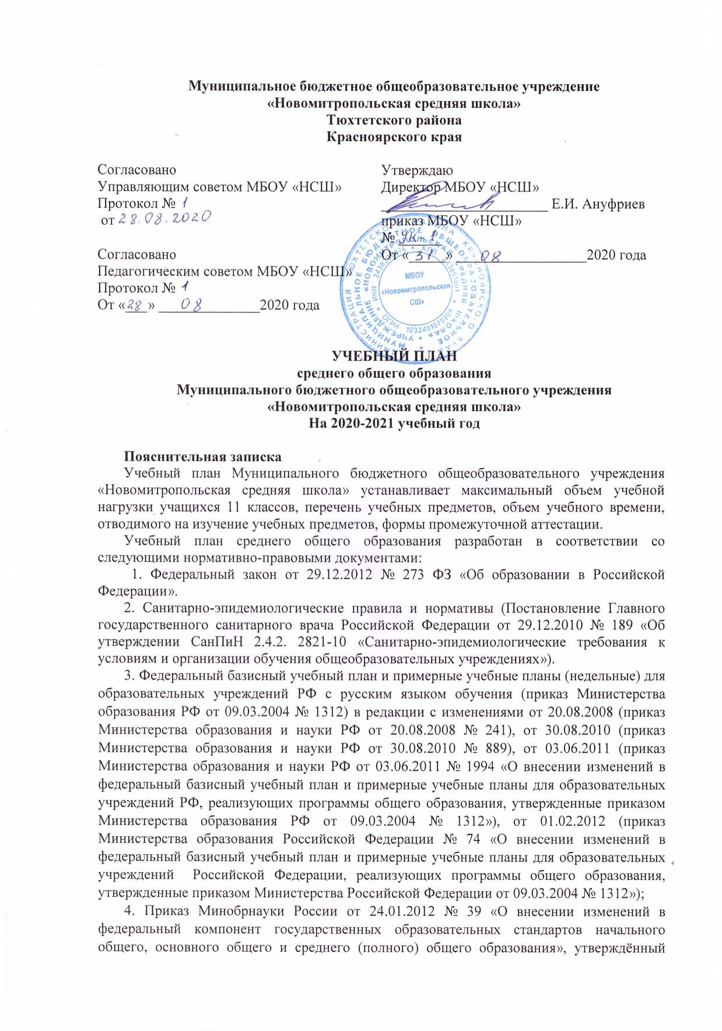
приказом Министерства образования Российской Федерации от 05.03.2004 № 1089» с изменениями от 31.01.2012 № 69;
5. Приказ Министерства образования и науки РФ от 30.08.2013 № 1015 «Об утверждении порядка организации и осуществления образовательной деятельности по основным общеобразовательным программам – образовательным программам начального общего, основного общего и среднего общего образования» с изменениями от 17.07.2015 № 734;
6. Приказ Министерства образования и науки РФ от 30.03.2016 № 336 «Об утверждении перечня средств обучения и воспитания, необходимых для реализации образовательным программам - образовательным программам начального общего, основного общего и среднего общего образования, необходимого при оснащении образовательных организаций в целях реализации мероприятий по содействию созданию в субъектах Российской Федерации (исходя из прогнозируемой потребности) новых мест в общеобразовательных организациях, критериях его формирования и требований к функциональному оснащению, а также норматива стоимости оснащения одного места обучающегося указанными средствами обучения и воспитания», зарегистрирован Министерством юстиции Российской Федерации от 07.04.2016 № 41705;
7. Письмо Департамента государственной политики в образовании Минобрнауки России от 07.07.2005 № 03-1263 «О примерных программах по учебным предметам федерального базисного учебного плана»;
8. Письмо Департамента государственной политики в образовании Минобрнауки России от01.04.2005. № 03-417 «О перечне учебного и компьютерного оборудования для оснащения общеобразовательных учреждений»;
9. Письмо Министерства образования российской Федерации от 27.02.2004 № 03-51-45/14-13 (о перечне учебных предметов образовательной области «Обществознание»);
10. Письмо Министерства образования Российской Федерации от 20.04.2004 № 14-51-102/13 «О направлении рекомендаций по организации профильного обучения на основе индивидуальных учебных планов учащихся»;
11. Устав МБОУ «НСШ»
12. Образовательная программа среднего общего образования.
Среднее общее образование завершающая уровень общего образования, который обеспечивает функциональную грамотность и социальную адаптацию учащихся, содействует их общественному и гражданскому самоопределению.
Обязательные учебные предметы
В 11 классе (в соответствии с ФКГОС) продолжается обучение на базовом уровне по универсальному профилю.
Базовые общеобразовательные учебные предметы федерального компонента направлены на завершение общеобразовательной подготовки учащихся.
Базовые общеобразовательные учебные предметы для изучения в 11 классах: «Русский язык», «Литература», «Иностранный язык», «Математика», «История», «Обществознание (включая экономику и право)», «География», «Биология», «Химия», «Физика», «Астрономия», «Основы безопасности жизнедеятельности», «Физическая культура», «Технология», «Мировая художественная культура»
Региональный компонент представлен учебным предметом «Основы регионального развития».
Компонент образовательного учреждения представлен учебными предметами: «В лабиринтах математики», «Говорим и пишем правильно», «Текст и его стили», «Прикладная математика», «Познавательная биология».
Соотношение между федеральным компонентом, региональным (национально-региональным) компонентом и школьным компонентом следующее: федеральный компонент- 80%; региональный (национально-региональный) компонент-10%.
Продолжительность учебного года составляет 34 учебные недели. Продолжительность каникул в течении учебного года составляет около 30 календарных дней, летом - не менее 8 недель. Объём домашних заданий в 10-11 классах ориентирован по времени выполнения до 3,5 часов.
Учебный предмет «Русский язык» обеспечивает развитие интеллектуальных и творческих способностей старшеклассников, развивает их абстрактное мышление, память и воображение, формирует навыки самостоятельной учебной деятельности, самообразования и самореализации личности. Курс рассчитан на 2 года. Изучение «Русского языка» ведется на базовом уровне по одному часу в неделю.
Учебный предмет «Литература» формирует духовный облик и нравственные ориентиры учащихся. Изучение литературы на базовом уровне сохраняет фундаментальную основу курса, систематизирует представления учащихся об историческом развитии литературы, позволяет им глубоко и разносторонне осознать диалог классической и современной литературы. Изучение литературы ведется на базовом уровне по 3 часа в неделю.
Учебный предмет «Иностранный язык (английский)» формирует у учащихся потребность изучения иностранного языка и овладения им как средством общения, познания, самореализации и социальной адаптации в поликультурном полиэтническом мире. Английский язык – изучение ведется на базовом уровне по 3 часа в неделю.
Учебный предмет «Математика» представлен учебными модулями «Алгебра и начала математического анализа», «Геометрия». При организации изучения учебного предмета используется синхронно-параллельное изучение модулей. Учебный модуль «Алгебра и начала математического анализа» формирует представления о математике как универсальном языке науки, средстве моделирования явлений и процессов, об идеях и методах математики. Учащиеся овладевают математическими знаниями и умениями, необходимыми в повседневной жизни, для изучения школьных естественнонаучных дисциплин на базовом уровне, для получения образования в областях, не требующих углубленной математической подготовки. Учебный модуль «Геометрия» развивает логическое мышление, пространственное воображение, алгоритмическую культуру, критичность мышления на уровне, необходимом для обучения в высшей школе по соответствующей специальности, в будущей профессиональной деятельности. «Математика», изучение ведется на базовом уровне по 4 часа в неделю.
Историческое образование на уровне среднего общего образования реализуется в рамках учебного предмета «История». Учебный предмет «История» представлен двумя курсами: «История России» и «Всеобщая история». При организации изучения учебного предмета используется последовательное изучение курсов. Изучение учебного предмета «История» рассчитано на 2 года по 2 часа в 10 и 11 классах.
Учебный предмет «Обществознание (включая экономику и право)» обеспечивает преемственность по отношению к основной школе путем углубленного изучения некоторых социальных объектов, рассмотренных ранее. «Обществознание (включая экономику и право)» ведется 2 часа в неделю на базовом уровне.
Учебный предмет «Биология» формирует у учащихся знания о живой природе, ее отличительных признаках – уровневой организации и эволюции; дает сведения об общих биологических закономерностях, проявляющихся на разных уровнях организации живой природы. Изучение учебного предмета «Биология» рассчитано на 2 года по одному часу в 10 и 11 классах.
Учебный предмет «Физика» вооружает учащихся научным методом познания, позволяющим получать объективные знания об окружающем мире. «Физика» изучается на базовом уровне 2 часа в неделю.
Учебный предмет «Химия» изучает состав и строение веществ, конструирование веществ с заданными свойствами, исследование закономерностей химических превращений и путей управления ими в целях получения веществ, материалов, энергии. «Химия» изучается на базовом уровне 1 час в неделю.
Учебный предмет «География» завершает формирование у учащихся представлений о географической картине мира, которые опираются на понимание географических взаимосвязей общества и природы, воспроизводства и размещения населения, мирового хозяйства и географического разделения труда, раскрытие географических аспектов глобальных и региональных явлений и процессов, разных территорий. На изучение учебного предмета отводится по 1 часу в неделю в 10 и 11 классах (осуществляется завершение линии) на базовом уровне.
Учебный предмет «Информатика и ИКТ» систематизирует знания в области информатики и информационных технологий, полученные в основной школе; формирует умение планировать структуру действий, навыки поиска, обработки и хранения информации; вырабатывает потребность обращаться к компьютеру при решении задач из любой предметной области; развивает алгоритмическое мышление в математическом контексте. Информатика и ИКТ – изучение ведется на базовом уровне по 1 часу в неделю.
Учебный предмет «Физическая культура» обеспечивает выработку у учащихся умений использовать физические упражнения, гигиенические процедуры и условия внешней среды для укрепления состояния здоровья, противостояния стрессам. Физическая культура (базовый уровень) – изучается по 3 часа в неделю в 11 классе.
Учебный предмет «Основы безопасности жизнедеятельности» способствует получению знаний о здоровом образе жизни, в чрезвычайных ситуациях природного и техногенного характера, их последовательности и мероприятиях, проводимых государством по защите населения. Курс «Основы безопасности жизнедеятельности» - 1 час в неделю.
Курс по мировой художественной культуре на ступени среднего (полного) общего образования нацелен на ознакомление с выдающимися достижениями искусства в различные исторические эпохи в различных странах. Он не содержит полного перечисления всех явлений мировой художественной культуры, но дает возможность через отдельные наиболее выдающиеся памятники архитектуры, изобразительного искусства, литературы, музыки, театра, либо творчество одного мастера показать социо-культурные доминанты эпохи, ее основные художественные идеи. Курс изучается по одному часу в неделю.
Курс «Технология» изучается по одному часу в неделю. Основная цель программы – передача учащимся знаний необходимых для профессионального самообразования, трудовой деятельности в условиях рыночной экономики, формирование мотивированной к самообразованию личности, обладающей навыками самостоятельного поиска, отбора, анализа и использования информации.
Региональный компонент учебного плана реализуется через предмет «Основы регионального развития» (2 часа в неделю на каждый класс (год) обучения). Учебный предмет «Основы регионального развития» направлен на содействие развития самоактуализирующейся, культурно развитой личности — жителя Красноярского края, обладающего системными знаниями об обществе и окружающем мире, способного принимать и оценивать происходящие события и принимать ответственные решения.
Компонент образовательного учреждения в учебном плане по решению родителей и учащихся распределены на углубленное изучение предметов.
Курс «В лабиринтах математики» изучается в 11 классе по одному часу в неделю и направлен на углубление математических знаний, которые реализуется на базе обучения методам и приемам решения математических задач. Особое внимание обращается на темы школьного курса математики, вызывающие наибольшие сложности на экзамене (анализ типов заданий, разбор типичных ошибок выпускников прошлых лет).
«Курс «Прикладная математика» изучается в 11 классе по 0,5 часа в неделю и направлен на овладение определённым объёмом знаний, готовых методов решения нестандартных задач, но и в том, чтобы научить самостоятельно, мыслить, творчески подходить к любой проблеме.
Курс «Говорим и пишем правильно» изучается в 11 классе (1 час в неделю) и обеспечивает осмысление системы знаний о языке, углубленное изучение основных разделов русского языка, формирование устойчивых навыков владения русским языком и совершенствование речевой культуры.
Курс «Текст: теория и практика сочинений разных видов» изучается в 11 классе и рассчитан научить учащихся работать с текстом, отбирать нужную информацию: находить проблемы текста, комментировать эти проблемы, выявлять авторскую позицию, приводить собственные аргументы.
Курс «Познавательная биология» - изучается в течение двух лет по 1 часу в неделю и направлен на расширение знаний учащихся по биологии.

Недельное количество часов на изучение учащимися 10-11 классов учебных предметов, распределенное по классам.
классы  Учебные предметы | Количество часов в неделю | Формы промежуточной аттестации
 | 11 | 11

Обязательные учебные предметы
Русский язык  Литература  Иностранный язык | 1  3  3 | ГО  ГО  ГО
Математика  Информатика и ИКТ | 4  1 | ГО  ГО
История  Обществознание (включая экономику и право)  География | 2  2  1 | ГО  ГО  ГО
Биология  Физика  Химия  Астрономия | 1  2  1  1 | ГО  ГО  ГО  ГО
Мировая художественная культура | 1 | ГО
Физическая культура  Основы безопасности жизнедеятельности | 3  1 | ГО  ГО
Технология | 1 | ГО
Итого: | 28
Региональный компонент
Основы регионального развития | 2 | ГО
Итого | 2
Компонент образовательного учреждения
В лабиринтах математики | 1 | ГО
Прикладная математика | 0,5 | ГО
Говорим и пишем правильно | 1 | ГО
Текст: теория и практика сочинений разных видов | 0,5 | ГО
Познавательная биология | 1 | ГО
Итого | 4
Всего | 34
Максимальный объём учебной нагрузки учащегося | 34

По всем учебным предметам обязательной части учебного плана обязательна промежуточная аттестация. Сроки, время проведения промежуточной аттестации закрепляются приказом директора по школе, формы и даты проведения по классам и предметам указаны ежегодно в приказе директора на каждый учебный предмет отдельно. Формами организации промежуточной аттестации будут являться:
1. Контрольная работа - КР
2. Тестирование - Т
3. Контрольный диктант - КД
4. Комплексная контрольная работа - ККР
5. Защита проекта, исследовательской работы - ЗП
6. Выставка творческих работ - ТР
7. Сдача нормативов - СН
8. Годовая отметка - ГО
9. Проверочная работа - ПР
10. Зачет - З
11. Контрольные задания - КЗ
12. Диагностическая работа - ДР

